LA COLLINA

Le colline sono dei rilievi che non superano i 600 metri di altezza.

600 m
altitudine

Altitudine ===========➔ distanza dal mare

Il clima della collina è mite, perciò più favorevole alla vita degli animali ed alla crescita delle piante spontanee e coltivate.

Proprio per il clima favorevole e per la dolcezza dei pendii, la collina è sempre stata un ambiente adatto alla vita dell’uomo.

In collina si coltivano: alberi da frutto, cereali (mais), ma soprattutto viti e ulivi.

Per poter coltivare i terreni in pendenza ed evitare che la pioggia trascini a valle il terreno, l’uomo costruisce terrazzamenti, cioè enormi gradini di terreno sostenuti da muretti in pietra.

Si allevano: bovini (mucche), ovini (capre e pecore) e gli animali da cortile (galline , conigli…).

LE TERRAZZE
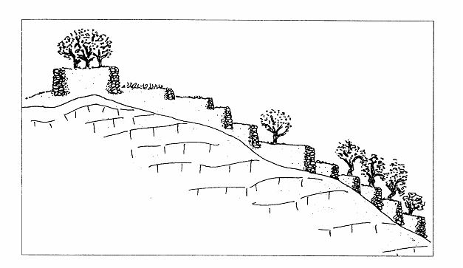
UN PAESAGGIO DI COLLINA

Le zone collinari sono ricche di coltivazioni di viti, ulivi, frutta e cereali; ci sono boschi, prati, fattorie e piccoli paesi.
In collina le strade spesso sono strette e a curva.

LA FLORA DELLA COLLINA

Le colline sono luoghi adatti alla vita di molte piante.
Grandi alberi, ma anche piccole erbe e fiori crescono naturalmente.
Le immagini qui sotto ne presentano alcuni:

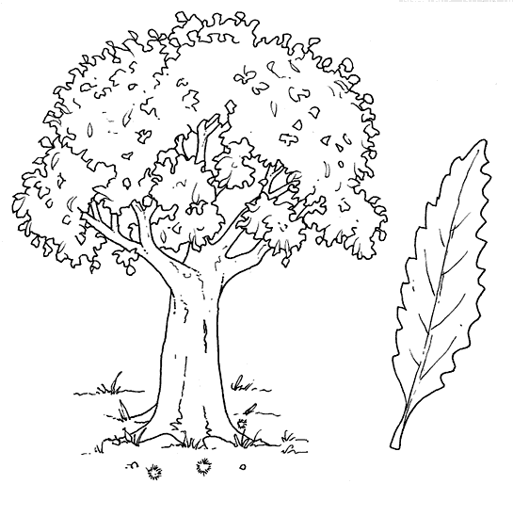

CASTAGNO

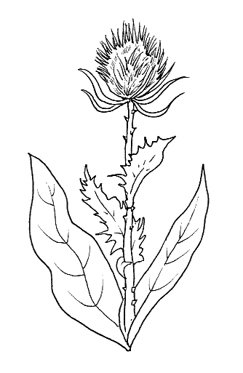

CARDO

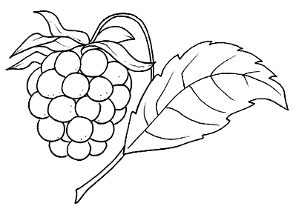

LAMPONE

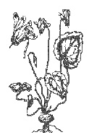

CICLAMINO

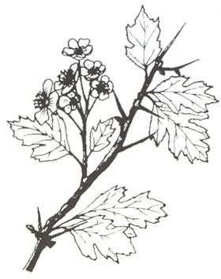

BIANCOSPINO

LA FAUNA DELLA COLLINA

In collina vivono molti animali selvatici: è difficile vederli, perché si nascondono fra gli alberi e le tane.

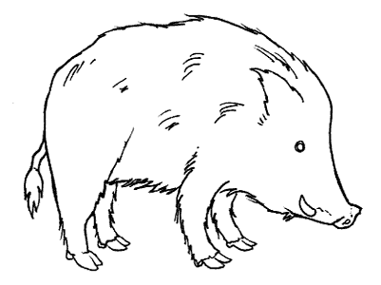

CINGHIALE

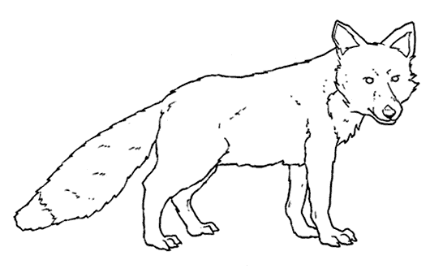

VOLPE

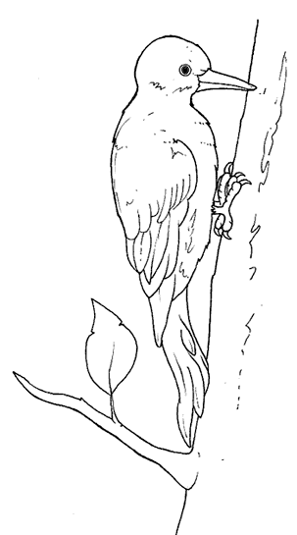

PICCHIO

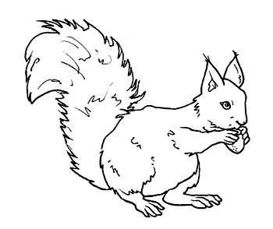

SCOIATTOLO

